Rückblick: „Welche Matrix will der Markt – Thermoplast oder Duroplast?“ – CU Mitglieder im Gespräch

Im monatlichen „Jour Fixe“ des Clusters CU West des Composites United e. V. stellen sich Unternehmen aus einem Technologiefeld kurz vor. Ein(e) Expert*in führt in ein zentrales Thema aus diesem Technologiefeld ein und diskutiert das Thema mit den Unternehmensvertreter*innen und den Teilnehmenden. In der Veranstaltung am 21.03.2022 drehte sich alles um die Frage, welche Matrix der Markt bevorzugt – Thermoplast oder Duroplast?.
Im Rahmen des 9. Jour Fixe stellten sich folgende Unternehmen vor:
Mitshubishi Chemical Advanced Materials
(Referent: Tim Rademacker, Mitshubishi Chemical Advanced Materials)
AGC Chemicals Europe
(Referent: Claus-Peter Keller, AGC Chemicals Europe)
EVONIK
(Referent: Dr. Alexander Roth, Evonik)

Die Vorträge finden Sie auf unserer Plattform Carbon Connected unter: https://www.carbon-connected.de/Group/CU.West/uebersicht
Mit einem Fachbeitrag leitete Herr PD Dr.-Ing. habil. David May vom Leibniz-Institut für Verbundwerkstoffe die Diskussion mit den Teilnehmenden und Referenten ein und fasste die Diskussion abschließend zusammen:
„Heute konnten wird in kurzer Zeit das ganze Spektrum an Matrixpolymeren kennenlernen, von Duroplast bis Thermoplast und mit Vitrimeren auch darüber hinaus. Diese große Vielfalt, auch in Kombination mit den heute vorgestellten Additiven und Schäumen zeigt, dass es immer mehr Möglichkeiten gibt die Materialien an die anwendungsspezifischen Erfordernisse anzupassen. Thermoplaste lassen sich nicht kleben und Duroplaste nicht schweißen - es lohnt sich bei Neuentwicklungen immer auch solche altbewährte Weisheiten auf den Prüfstand zu stellen, denn heute gibt es viele Lösungen die vor 10 Jahren noch undenkbar schienen. Auch sehen wir, dass das Thema Nachhaltigkeit ein starker Entwicklungstreiber ist recycelte und biobasierte Materialien sind nicht nur in den Startlöchern, sondern oftmals bereits industriell verfügbar.“
Ansprechpartner für Ihre Anliegen und die Veranstaltungsreihe ist Dr. Heinz Kolz, Clustergeschäftsführer CU West: heinz.kolz@composites-united.com.
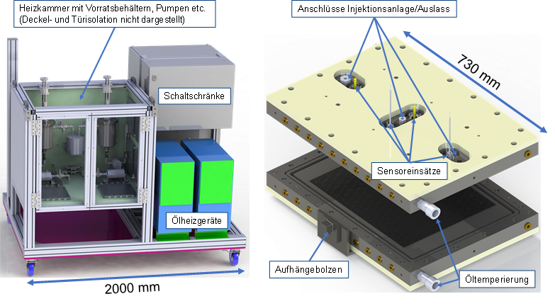
Am Leibniz-Institut für Verbundwerkstoffe im Aufbau befindliche Entwicklungsumgebung (Injektionsanlage und Technologieträgerwerkzeug) für Flüssigimprägnierverfahren mit in situ polymerisierenden Thermoplaste (z. B. ε-Caprolactam zu Polyamid 6)

